ТЕХНИЧЕСКОЕ ЗАДАНИЕ
- Наименование закупаемых Товаров:
№ | Наименование | Ед. изм. | ТЗ (описание/ состав) | Кол-во | Возможность аналога
1 | Термокерн для пароконвектомата Rational SCC WE201 | Штука | Термокерн для пароконвектомата Rational SCC WE201  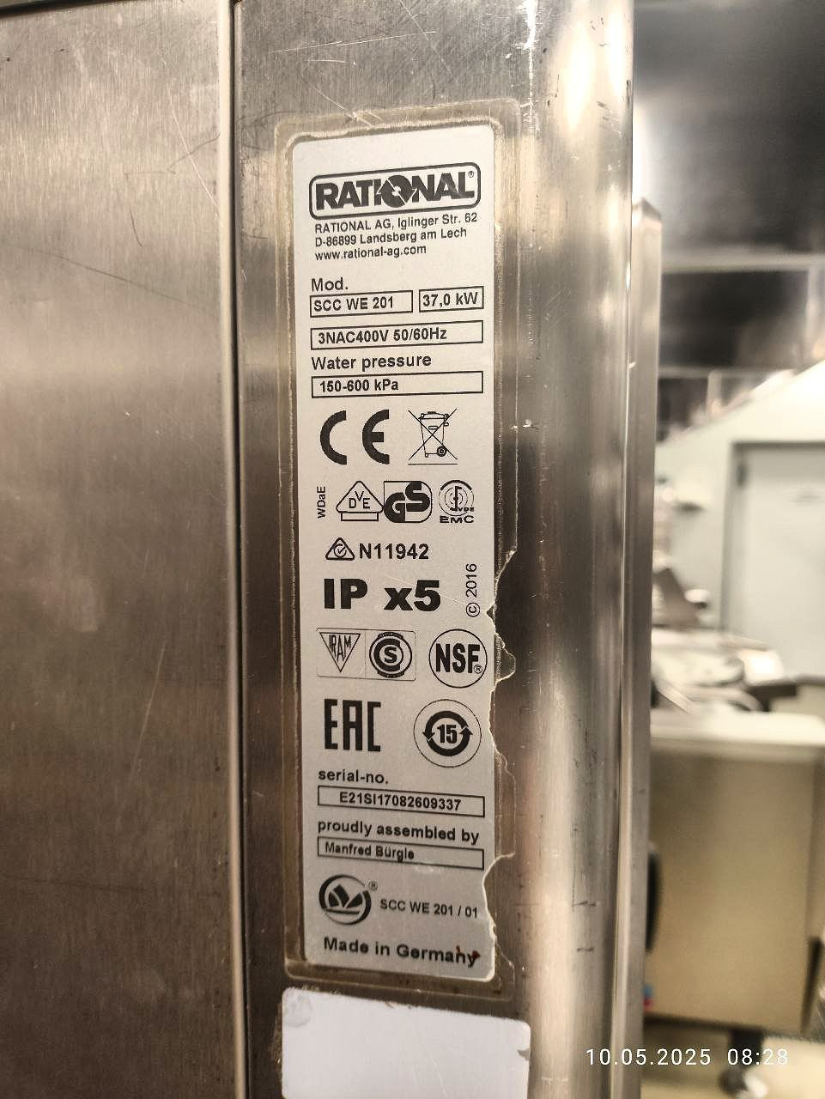  https://titanservice.su/zapchasti/teplovoe-oborudovanie/parokonvektomaty/31790/?ysclid=mszyi6v73897926326  https://vyatkomplekt.ru/catalog/zapchasti/termokerny_termoshchupy_termopary_termopreobrazovateli/00-00005224/?ysclid=mszyimnj9794589699  https://futura-zip.ru/catalog/termokerny/40_02_100p_rational_termokern_rational_40_02_100_40_02_100p_dlya_scc_liniya_scc_201_202/?ysclid=mszyiacp646142686  https://technodelo.ru/datchik-temperaturnii-pogruzhnoi-dlya-izmereniya-temperaturi-v-tolshe-produkta-termoielement-k-nicr-ni-kabel-ptfe-1443299021/ | 10 | ДА
2 | Уплотнение двери 20.02.550P для пароконвектомата Rational | Штука | Уплотнение двери 20.02.550P для пароконвектомата Rational  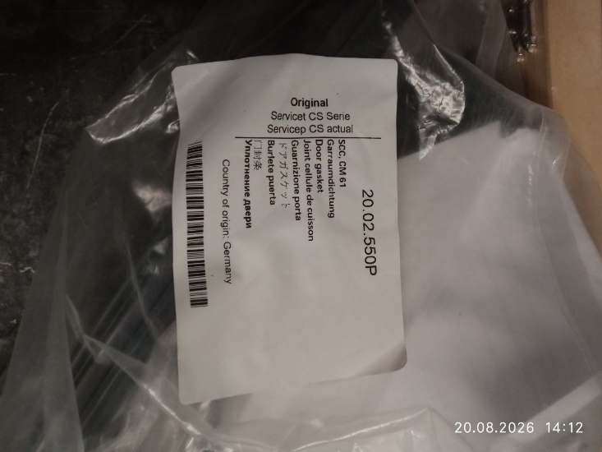  https://www.ozon.ru/product/uplotnenie-dveri-rational-20-02-550p-20-00-394p-dlya-scc-cmp-61-lm1-lm2-b-uplotnitel-dveri-dlya-985609486/?sh=CfjcyziPrw | 5 | ДА
3 | Плата управления входными/выходными сигналами 40.05.919 Для пароконвектомата Rational iCombi Classic LM200 | Штука | Плата управления входными/выходными сигналами 40.05.919 Для пароконвектомата Rational iCombi Classic LM200  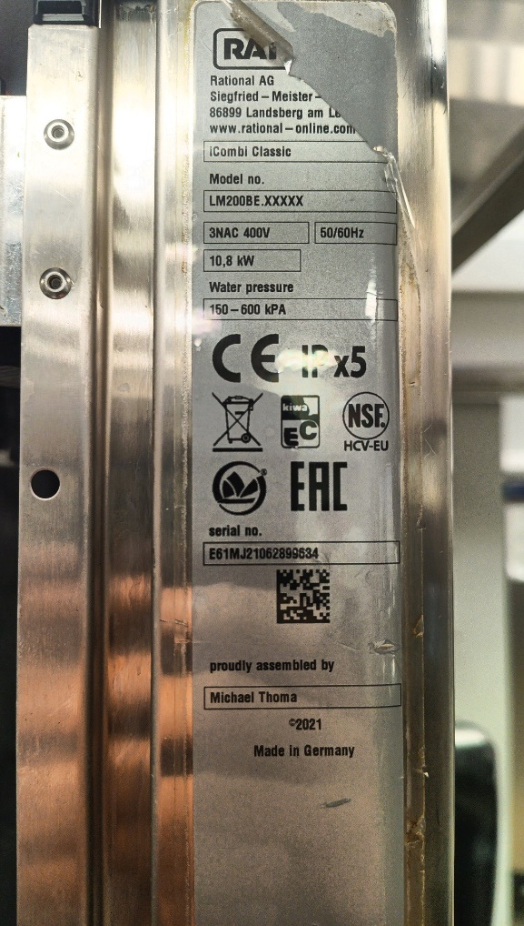  https://lvtrade.ru/catalog/product/577514-plata-elektronnaya-rational-i-o-lm1-lm2-b-g-40-05-919p/?ysclid=mte31f7f77570987065  https://vyatkomplekt.ru/catalog/zapchasti/bloki_i_platy_elektronnye_bloki_upravleniya_termodaty_kontrollery/ut-00017131/?ysclid=mte30oijkg204986745 | 1 | ДА

- Обоснование (дефектный акт) целесообразности закупки
Заказал исходя на сегодняшний момент. Уменьшать количество нельзя!

2.1. ООО «МРИЯ». Термокерн для пароконвектомата Rational SCC WE201 – 1 шт сломан, 8 шт – в ЗИП срочно! На пароконвектомат в горячий цех (в основном) и подобных в ресторан «Азурр».
2.2. ООО «МРИЯ». Уплотнение двери 20.02.550P для пароконвектомата Rational – 5 шт – в ЗИП! На пароконвектоматы в горячий цех ресторана «Азурр» (в основном) и подобных.
2.3. ООО «МРИЯ». Плата управления входными/выходными сигналами 40.05.919 Для пароконвектомата Rational iCombi Classic LM200 – 1 шт сломана, не в ЗИП срочно! На пароконвектома в горячий цех.

- Место доставки, сроки и порядок поставки товара
  - Место доставки товара: Крым, г. Ялта, с. Оползневое, ул. Генерала Острякова, д. 9.
  - Срок поставки на весь перечень Товаров, указанный в Таблице 1 не должен превышать 30 суток. Срок поставки Товаров включает в себя срок их доставки до склада Покупателя.

3. Общие сведения
  - Поставляемая продукция должна полностью соответствовать требованиям, указанным в Техническом задании.
  - Поставляемый Товар должен быть новым товаром. Качество товара должно соответствовать требованиям, установленным действующим законодательством Российской Федерации.

- Требования к упаковке и маркировке
  - Товар должен доставляться в упаковке, принятой для данного вида продукции. Упаковка должна обеспечить полную сохранность от всякого рода повреждений при перевозке, выполняемой в соответствии с нормами, установленными изготовителем.
  - Маркировка должна содержать информацию о наименовании Товара, весе/объеме, сроке изготовления и сроке годности (если применимо), а также иную информацию, предусмотренную для данного вида продукции.

- Требования к гарантии и гарантийному сроку товара.
  - Гарантийный срок эксплуатации на товар составляет 12 месяцев и начинает исчисляться со дня подписания Заказчиком товаросопроводительных документов по форме Торг-12/ УПД. Если производителем Товара установлены стандартные гарантийные сроки, превышающие запрашиваемый гарантийный срок на Товар, то гарантийный срок на Товар устанавливается продолжительностью не менее срока, установленного производителем Товара.

- Требования по соответствию товаров определенным стандартам.
  - Все поставляемые товары должны быть экологически безопасными, новыми, соответствовать требованиям нормативно-технических документов для данного вида продукции и иметь необходимые паспорта и сертификаты качества (в случае, если они подлежат обязательной сертификации).

- Порядок расчётов
  - Цена Товара включает: стоимость доставки Товара по адресу Покупателя (при доставке учесть высоту зоны выгрузки (рампы) 97 см.), в том числе стоимость погрузки, перевозки, разгрузки, упаковки, маркировки, оформления сопроводительной документации, хранения, таможенные экспортные и импортные пошлины, все налоги, сборы, установленные законодательством РФ, действующие на момент поставки. А также любые иные расходы Поставщика, связанные с надлежащим исполнением обязательств по поставке.
  - Расчеты осуществляются по безналичной форме в рублях РФ.
Максимальная цена: 16860 р. - 1 шт
Примерные ссылки поставщиков:

https://titanservice.su/zapchasti/teplovoe-oborudovanie/parokonvektomaty/31790/?ysclid=mszyi6v73897926326

https://vyatkomplekt.ru/catalog/zapchasti/termokerny_termoshchupy_termopary_termopreobrazovateli/00-00005224/?ysclid=mszyimnj9794589699

https://futura-zip.ru/catalog/termokerny/40_02_100p_rational_termokern_rational_40_02_100_40_02_100p_dlya_scc_liniya_scc_201_202/?ysclid=mszyiacp646142686

https://technodelo.ru/datchik-temperaturnii-pogruzhnoi-dlya-izmereniya-temperaturi-v-tolshe-produkta-termoielement-k-nicr-ni-kabel-ptfe-1443299021/

